03.12.2018г. на отделении «ОиПП» проведены классные часы
в группах 225, 303.
Тема классного часа: «СПИД – Чума ХХI».

ВИЧ инфекция- это инфекционное заболевание вирусной этиологии с длительной бессимптомной стадией, характеризующаяся медленно прогрессирующим дефектом иммунной системы, который приводит к гибели больного от вторичных поражений, описанных как синдром приобретённого иммунодефицита (СПИД).
Протекание болезни можно разделить на 4 периода:
- Инкубационный
- Первичных проявлений
- Вторичных проявлений
- Период поражений
Пути передачи ВИЧ инфекции

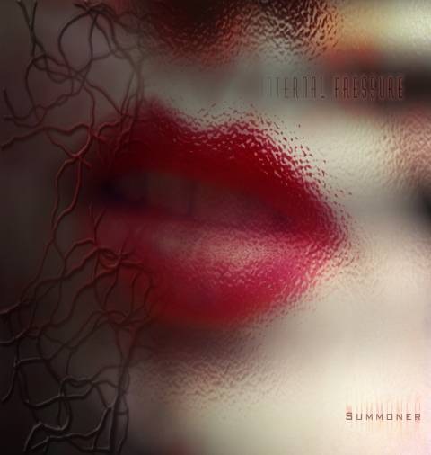
Первый путь- незащищённый (без презерватива) половой контакт с инфицированным человеком. Чем с большим количеством партнёров человек вступает в половые отношения, тем выше вероятность того, что рано или поздно он окажется инфицированным ВИЧ. Во время полового контакта ВИЧ может передаваться от мужчины к женщине, от женщины к мужчине, от мужчины к мужчине и от женщины к женщине.
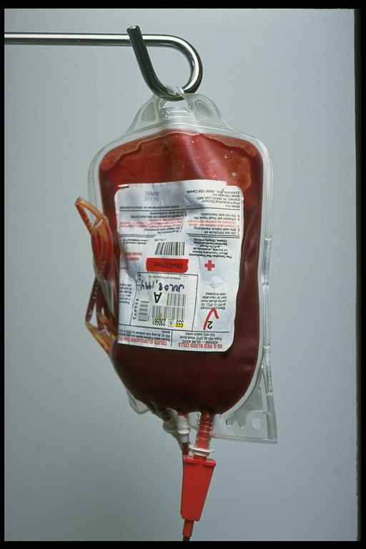
Второй путь- это попадание крови инфицированного ВИЧ или больного СПИДом человека в организм здорового. Это может произойти при переливании крови инфицированных ВИЧ доноров и при использовании не стерильных медицинских инструментов. Кровь, используемая в медицинских целях, исследуется на наличие вируса, а инструменты, прежде всего шприцы, применяются одноразовые.

Третий путь- передача ВИЧ от инфицированной или больной СПИД матери ребёнку. Это может случиться во время беременности. ВИЧ проникает через плаценту в плод. В процессе родов, во время прохождения ребёнка через родовые пути матери ВИЧ вместе с кровью может попасть в организм новорождённого через легко ранимую кожу.
В ПЕРВЫЙ ГОД ЖИЗНИ МОЖНО ВЫЛЕЧИТЬСЯ.

Данное мероприятие проведено библиотекарем Коваленко Л.Н.
Во время проведения классного часа использовались такие методы как: показ презентации.

